Stageopdracht 253-1
Vakbekwaam hovenier-onderhoud particulier groen
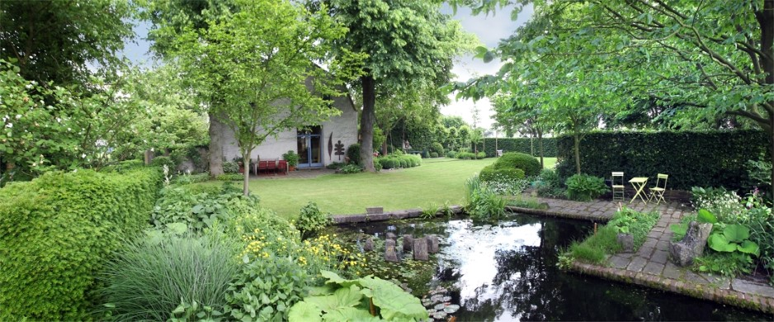
‘Voert onderhoudswerkzaamheden uit in natuur en leefomgeving’

Inleiding
Aan het eind van dit schooljaar ga je de Proeve van Bekwaamheid afleggen.
Tijdens de stage bereid je je hierop voor met behulp van deze opdracht.

Doel
- Vergelijk wat je op school hebt geleerd met hoe het op stage gaat.
- Bewijs dat je kunt wat in de proeve wordt gevraagd.

Opdracht
- Vergelijk
Zie de opdrachten ‘Onderhoud particulier groen (1) en ‘Onderhoud tuinen (2)’.

- Bewijs
Vul de tabellen in die horen bij ‘Onderhoud particulier groen’.

Inleveren
Als je praktijkopleider het geheel goedkeurt (volgens de eisen van de proeve) print je je verslag uit en laat je het door hem/haar ondertekenen op de bijlage.
De inleverdatum wordt door je docent vastgesteld.

Beoordeling
De docent stelt in overleg met je praktijkopleider vast of de voorbereiding op de proeve voldoende is geweest. Deze opdracht is een voorwaarde voor de Proeve van Bekwaamheid, en geldt als aanvullend bewijsmateriaal.

Bijlage
Ondertekening

De titel van deze opdracht is:
………………………………………………………………………………………………………………...........
De uitwerking van deze opdracht is naar waarheid ingevuld
Datum, plaats: ……………………………………………………………………..

Naam student: ……………………………………………………………………..
Handtekening student: ……………………………………………………………………..

Naam praktijkopleider: ……………………………………………………………………..
Handtekening praktijkopleider: ……………………………………………………………………..

